松山高中91學年度第1學期第2次期中考 高二自然組生命科學考題
第一部分 多重選擇題，每題有一個以上的答案，一題2.5分

1.關於病毒的敘述，下列何者正確？
(a)最早發現的病毒為愛滋病毒(b)外殼由蛋白質殼粒構成(c)遺傳物質皆為DNA(d)不具任何酵素(e)可以活體培養病毒

2.下列何種病毒的傳染途徑並非經由水和食物?
(a)腸病毒(b)感冒(c)A型肝炎(d)梅毒(e)霍亂

3.關於各種細菌形態的敘述，下列何者正確?
(a)球菌無任何運動構造(b)雙球菌、鏈球菌、葡萄球菌皆為多細胞細菌(c)大腸桿菌必有鞭毛及線毛(d)螺旋菌的運動構造為鞭毛或軸絲(e)弧菌呈逗點狀，屬於螺旋菌的一種

4.下列各種生物的無性生殖，何者錯誤?
(a)酵母菌—出芽生殖(b)細菌—分裂生殖(c)黑黴菌—孢子繁殖(d)蕨類—孢子繁殖(e)渦蟲—斷裂生殖

5.下列有關單子葉草本與雙子業草本植物的比較，何者正確？
(a)兩者的根皆有中柱(b)兩者的莖皆有形成層(c)兩者的根皆有形成層(d)兩者的莖部皆有髓(e)兩者的莖部維管束皆呈環狀排列

6.關於皰疹病毒(DNA病毒)與感冒病毒(RNA病毒)寄生模式的比較，下列何者正確?
病毒種類 | DNA病毒 | RNA病毒
(a)進入細胞方式 | 胞吞作用 | 套膜與細胞膜融合
(b)出細胞方式 | 胞吐作用或細胞瓦解 | 細胞瓦解才能釋出
(c)套膜來源 | 細胞核核膜 | 細胞膜
(d)遺傳物質複製方式 | 只能嵌入宿主的DNA中複製 | 皆可反轉錄為DNA再複製
(e)外殼與遺傳物質重組地點 | 細胞核內 | 細胞質

7.關於HIV的敘述，下列何者正確？
(a)在帶原者體液內幾乎皆可發現病毒(b)具蛋白質套膜，RNA及反轉錄酵素(c)與宿主共存的潛溶時期，血液篩檢無法發現病毒(d) 主要攻擊人體免疫系統中的T淋巴球 (e)母親為愛滋病患者，生出的小孩因垂直感染，也必定會發病

8.關於微生物生殖方式的敘述，下列何者正確？
(a)病毒無法自行生殖，增殖所需要的材料皆來自宿主(b)大腸桿菌的接合作用可增加個體數，屬有性生殖(c)黑黴菌只在合子行減數分裂後才形成孢子(d)酵母菌單倍體及雙倍體皆可行無性的出芽生殖(e)蕈類只能以有性生殖增加子代數

9.圖1與圖2為不同生物的細胞分裂過程之簡單示意圖，A、B點為染色體與細胞膜的接著點。依據兩圖判斷，下列選項何者正確？
1. 2.
A A B

(a)圖1為原核生物，圖2為真核生物(b)圖1為二分法生殖，圖2為有絲分裂(c) 圖1之A點為DNA複製的起點，B點為終點(d)圖1的DNA複製起始點只有一個，圖2為有多個起始點(e)圖1的細胞不會減數分裂，圖2的細胞可能會

10.下列各種對人類有益之微生物的敘述，何者正確？
(a)某類大腸菌生長於人類腸道，產生維生素B、E，但會分泌大腸殺菌素使人腹瀉(b)酵母菌應用廣泛，包括乳酪、酒、醋等等(c)海洋的油污污染也可由特定細菌分解清除(d)食用果凍的原料由真菌萃取而來(e)有機溶劑除了以石油提煉，也可從細菌和真菌代謝而得

11.關於抗生素與細菌的關係下列何者正確？
(a)只有青黴菌能分泌抗生素(b)抗生素可抑制細菌生長(c)細菌對抗抗生素的基因常位於質體(d)革蘭氏陽性菌可藉接合作用將抗藥基因傳入革蘭氏陰性菌內(e)抗生素不只能對抗細菌性疾病，也可對抗病毒性疾病

12.靈芝是中國人喜愛的補品，有關靈芝的敘述下列何者正確？
(a)細胞壁的成份為幾丁質(b)不具葉綠體，也不具葉綠素(c)食用部分為單核菌絲構成(d)以分解木材纖維素為營養方式，屬腐生生物(e)蕈褶細胞的雙細胞核會融合，經減數分裂形成孢子

13.下列各種疾病與其病原體的對應組合何者正確？
(a)砂眼、指甲癬—黴菌(b)感冒、水痘—DNA病毒(c)梅毒、霍亂—螺旋菌(d)登革熱、猩紅熱—RNA病毒(e)破傷風、肺結核—桿菌

14.各種細菌獲得養分的方式下列何者正確？
(a)光合菌—自營，如紫硫菌，行光合作用，產生醣類和硫 (b)化學自營菌—如硝化菌，以化學反應之產物(如硝酸鹽)合成細胞構造(c)化學異營菌—如硫化菌，構成細胞的硫化物需向外界攝取(d)腐生菌—異營，酵素釋出體外，分解生物遺骸再使之擴散進體內(e)寄生菌—自營，吸收宿主體內的養分

15.台灣因大量栽種檳榔樹而嚴重破壞生態系，是因其不利水土保持及維持生物歧異度，以台灣森林常見之原生種大葉楠與之比較，以下何者錯誤？
(a)大葉楠為鬚根系，紮根深；檳榔樹為軸根系，紮根淺(b)大葉楠樹幹有形成層可持續加粗；檳榔樹幹無形成層，無法持續變粗(c)大葉楠樹皮表面為粗糙木栓層，供生物攀爬；檳榔樹表面平滑，生物難以攀爬(d)大葉楠為掌狀複葉之闊葉，可提供較多生物躲避；檳榔樹具平行脈之長形羽狀複葉，無法提供許多生物棲息(e)大葉楠為多年生植物，可以長存在森林；檳榔樹為一年生植物，無法提供穩定水土保持

16.有關木材的各種名詞，下列敘述何者正確？
(a)邊材--靠外側形成層部份的木質部較新，有運輸功能 (b)心材--靠內側的木質部較老，無運輸功能(c)春材—細胞大、色淡、壁較薄(d)秋材—細胞小、色深、壁較厚(e)年輪—邊材和心材交替的環紋

17.以顯微鏡觀察牙垢及培養菌落細菌形態，下列何者正確?
(a)塗布後之玻片需在火上加熱，其目的為殺死細菌(b)最常用的細菌染色劑是亞甲藍液(c)染劑染色的部位為細菌細胞壁(d)塗布玻片需加蓋玻片，再直接以油鏡觀察(e)菌落與牙垢的不同為牙垢只有少數菌種，而一個菌落有許多菌種

18.下列有關顯微鏡下真菌特徵的敘述，何者正確?
(a)黑黴菌的菌絲為白色，孢子囊與孢子皆為黑色(b)黑黴菌孢子囊中的孢子基因型與菌絲完全一樣(c)與孢子囊相連的菌絲為匍匐菌絲(d)若觀察的洋菇蕈傘已張開，則蕈褶細胞應沒有細胞核(e)製作孢子印時，環境宜乾燥以促進蕈褶細胞減數分裂

19.關於病毒潛溶期與溶解期之比較，下列何者正確?
(a)潛溶性病毒的生活史只有潛溶期(b)潛溶期的病毒，與宿主形成共存關係；溶解期為主奴關係(c)病毒於潛溶期可以核酸控制宿主，使之停止正常的生理活動轉而複製病毒(d)若細胞狀況變差，潛溶期病毒容易離開宿主DNA而變成溶解期(e)病毒於潛溶期可改變宿主細胞分裂週期的調控，如腫瘤病毒

20.急診室中來了三位病患，其病徵如下：
A床張土毫：下瀉不止，昨天大吃生魚片餐
B床孟可揉：發高燒氣管發炎，3天前陪感冒的妹妹去看病
C床林阿珍：肝中毒，昨天吃了一包可能含黃麴毒素的花生
檢驗師取三人糞便做細菌培養，A能夠看到菌落，顯微下菌體為逗點狀。
下列敘述何者正確？
(a)A的病原體可能為腸炎弧菌(b)ABC病人皆可以抗生素治癒(c)C病人所吃花生，可培養出有菌絲的原核生物(d)B病人的病原體為DNA病毒(e)若三人12小時前都有去捐血，則三人的血液無法藉過濾除去病原體，皆要丟棄

21.有關各種不同類型病毒的外表構造，下列敘述何者正確？
(a)長桿狀病毒---螺旋排列的蛋白質殼粒(b)球形多面體病毒---外殼通常具釘狀醣蛋白(c)球狀病毒---皆具有脂質套膜(d)噬菌體---具有蛋白質構程的頭部及脂質構成的尾部(單選)

22、23題為題組
(1)尾部附著在細胞壁上(2) 使宿主細胞分解而釋出 (3)尾部收縮，將DNA注入宿主內(4)嵌入宿主DNA中的病毒DNA會自行大量複製 (5)DNA嵌入宿主DNA中(6)病毒DNA隨宿主DNA複製，不自行複製而成共存關係(7)病毒DNA離開宿主DNA(8)反轉錄酵素將RNA反轉錄為DNA (9)病毒DNA複製，並轉錄、轉譯成蛋白質(10)病毒DNA及蛋白質殼組裝(11)套膜與細胞膜融合，病毒進入細胞(12)出芽方式離開細胞(13)病毒除去蛋白質殼(14)病毒套膜上醣蛋白與宿主表面受體結合

22.根據上述選項，潛溶性噬菌體的生活史，若依照進入宿主細胞→潛溶期→溶解期→釋出之順序，以下排列何者正確？(單選)
(a)1-3-5-4-9-10-12(b)1-3-5-4-9-10-2(c)1-11-5-6-7-9-10-2 (d)1-3-5-6-7-9-10-2

23.根據上述選項，人類後天免疫缺乏症候群的病毒HIV寄生過程，以下排列何者正確？(單選)
(a)11-13-5-4-7-9-10-12 (b)11-13-8-5-6-7-9-10-12(c)11-13-5-4-7-9-10-2(d) 1-3-5-6-7-9-10-2

閱讀題
炭疽桿菌(Bacillus anthracis)是一種革蘭氏陽性菌，不具鞭毛與線毛。致病機制為內孢子透過皮膚傷口進入體內、或吃污染的食物、吸入充滿孢子的空氣，人或動物才會生病。落在皮膚或消化道的炭疽菌，可能造成局部傷害如黑色潰瘍或腫脹。吸入孢子若深入肺部，很快變成繁殖生長型細菌，並輕易進入血液。
炭疽桿菌之所以快速增長，是因為它釋放兩種稱為「毒性因子」的物質。其中一個因子會幫助繁殖生長型細胞包在莢膜裡，抑制白血球的吞噬作用。另一種毒性因子，就是毒性強的炭疽毒素，它會進入巨噬細胞(一種白血球)干擾正常的殺菌功能，也進入人體中的其他細胞引起致命疾病。炭疽毒素由三種蛋白質組成，名為保護抗原、水腫因子、致命因子。保護抗原會結合到宿主細胞表面，再結合另外兩種因子，一起送入細胞內一個稱為「內小體」的膜狀構造。水腫因子與致命因子可以穿越內小體的膜，進入細胞質，破壞宿主細胞。分離出的毒素不需菌體存在就可致死。
干擾中毒過程任一步驟，可以中止毒素的致病。例如一種名為sATR的複合物，可阻止保護毒素抗原結合到細胞表面。另外，「科奈里」為一種經過基因重組的分子，結合特定病原體表面分子後，獨特部位會發光，可偵測病原體。還有「電子鼻」科技，其特定分子與內孢子上一種物質DPA結合後會放出螢光。
【本文摘自科學人雜誌2002年5月號】

24.關於炭疽桿菌的敘述，下列何者錯誤？
(a)染色體為環狀DNA，並具有質體(b)細胞壁為一層肽聚糖構成(c)細胞內無膜狀胞器，但有核糖體(d)行呼吸作用的部位在粒線體(e)無法行接合作用

25.推測炭疽桿菌的生活方式，下列敘述何者正確？
(a)適合的生長溫度應介於攝氏20-45度間(b)為自營方式的細菌(c)以分裂生殖快速繁殖 (d)環境變惡劣時菌體可減數分裂形成多個內孢子 (e)在乾燥的空氣中以內孢子形態存在

26.關於炭疽毒素的敘述，下列何者正確？
(a)屬於外毒素(b)屬於內毒素(c)耐高溫，不易被破壞(d)菌體分解時才會釋出(e)由蛋白質構成

27.關於炭疽桿菌致病的過程，下列何者正確？
(a)經傷口、腸胃及呼吸道黏膜進入人體(b)炭疽桿菌在人體內大量繁殖，不需毒素便可造成致命的傷害(c)炭疽毒素需進入細胞才能引發毒性(d)炭疽桿菌與炭疽毒素皆有對抗人體免疫系統運作的機制(e)炭疽桿菌可引發敗血症而致死

28.下列那些方式無法有效解除炭疽桿菌對人類的致死危機？
(a)在發病後投與抗生素殺死炭疽桿菌(b)干擾毒素抗原結合到細胞表面的過程(c) 研發與病原體表面分子結合的物質，可檢測出黏液抹片中微量的菌體(d)以電子鼻檢測環境中內孢子的含量(e)施打免疫抑制劑減少血液中被攻擊的白血球數量

第二部分 非選題 共14題，每題兩分
- 下列三圖為三種類型真菌的生活史。小寫英文字母為真菌在各階段之形態，大寫字母為各階段進行之方式，請依照圖示以代號回答下列各題。
1. 2.
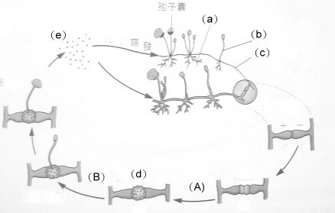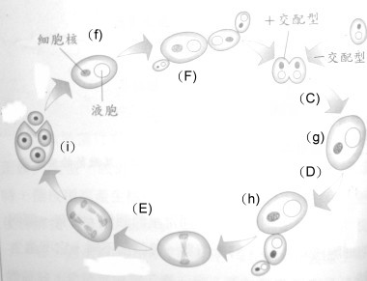
3.
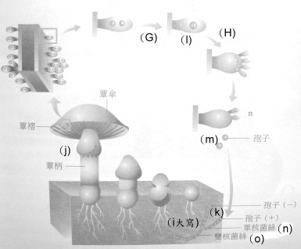

(1)依據圖中所示生活史，寫出圖1-3代表的生物名稱(3分)
(2) 細胞核內含單倍(1N)染色體的細胞有那些？(以小寫a-o表示)
(3) 細胞核內含含雙倍(2N) 染色體的細胞有那些？
(4) 菌絲含有兩個以上的核有那些？
(5) 產生細胞核融合的步驟有那些？
(6)由減數分裂而形成的孢子有哪些？
(7)請簡單畫出I (單核菌絲→雙核菌絲)的進行過程，並標明染色體的套數。(3分)

- 下列三圖分別為某雙子葉植物的根縱切面、根橫切面及莖橫切面，請依據圖示以代號回答下列問題。

圖1 圖2
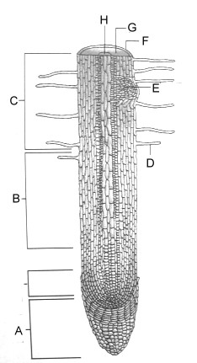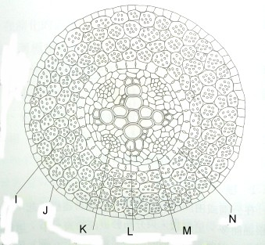
圖3
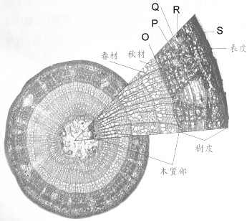
(8)A的名稱與功能為何?
(9)屬於植物的分生組織有那些?
(10)圖2與3中屬於植物的輸導組織有那些？
(11)圖1的Ｅ是圖2的M分裂而來，E的名稱為何？
(12)圖2中Ｎ的功能為何？
(13)撕下一塊樹皮，其中包含圖3那些構造？
(14) 那些組織在顯微鏡下有可能觀察到壁較薄且具中央液胞的細胞？

